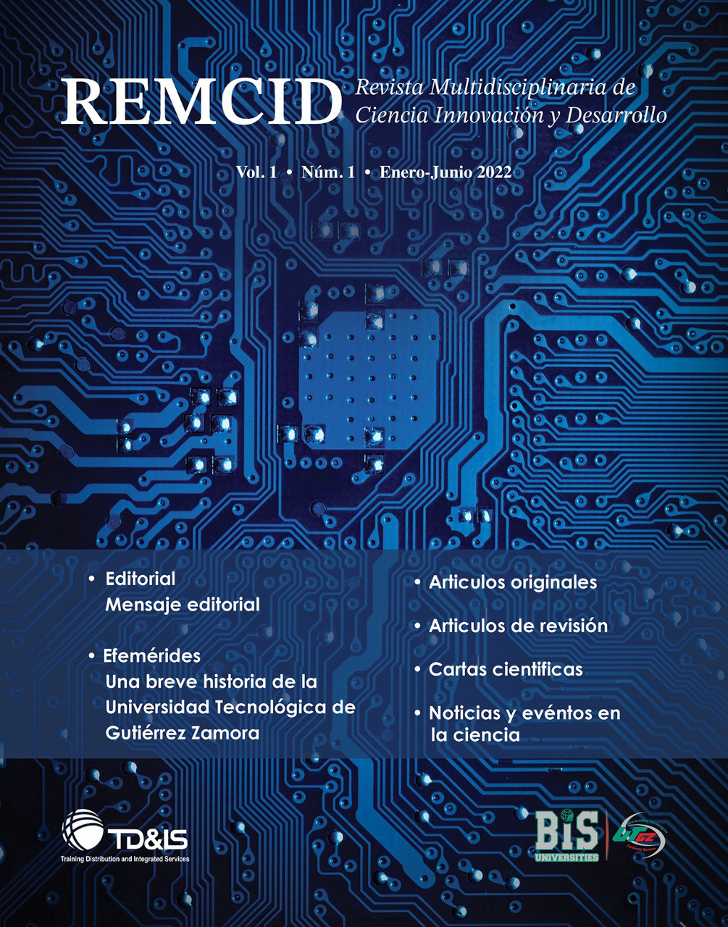
REMCID 2023
Revista Multidisciplinaria de Ciencia, Innovación y Desarrollo
http://remcid.utgz.edu.mx/.edu.mx

ARTÍCULO ORIGINAL

Título del artículo
Deberá ser conciso y a la vez claro, con un máximo de 20 palabras. La letra debe ser Tahoma tamaño 16.
Autores del artículo
El número máximo de autores es de 6 personas y serán colocados de manera normal: Nombre(s) Apellido(s). Como superíndice se colocará el número que indica la institución de afiliación. Por ejemplo: José María Lorenzo Martínez¹. Si lo prefiere, puede hacer uno del guión entre los apellidos. Por ejemplo: José María Lorenzo-Martínez¹ . El autor de correspondencia deberá tener un * junto al superíndice numérico. Por ejemplo: José María Lorenzo Martínez^{1*}. La letra debe ser Tahoma tamaño 12.

Afiliación de los autores
Se colocará en superíndices progresivos el (los) nombre(s) de la(s) institución(es). Es opcional colocar el departamento, carrera o programa educativo. La letra debe ser Tahoma tamaño 9.

Fecha de recepción; fecha de aceptación del artículo
Apartado que modificará el editor

Resumen
PALABRAS CLAVE

Colocar entre 3 y 6 palabras clave que representen latemática del proyecto. La letra debe ser Trebuchet MS tamaño 8.5
Una descripción general del trabajo que no exceda de 250 palabras. La letra debe ser Trebuchet MS tamaño 8.5.
Deberán ser escritos en forma concreta, el cual presente una síntesis adecuada del trabajo y deberá de cuidar los siguientes puntos:
- No usar citas bibliográficas.
- Serán concisos (máximo 250 palabras).
- Los decimales se escribirán con punto (.).
- Las unidades de miles se escribirán sin coma.

https://doi.org/ apartado del editor
Correspondencia: Nombre del autor de correspondencia, Institución, dirección, ciudad, estado, país, teléfono y correo.

Abstract
KEYWORDS

Traducción de las palabras clave que representen latemática del proyecto. La letra debe ser Trebuchet MS tamaño 8.5

Traducción al inglés del resumen. Debe tomar en cuenta los mismos puntos que el resumen. La letra debe ser Trebuchet MS tamaño 8.5.

Introducción

Apartado que debe incluir conceptos fundamentales que soportan el trabajo de investigación, el problema abordado y terminar planteando el (los) objetivo(s) del trabajo. La letra debe ser Trebuchet MS tamaño 9.

Las abreviaturas serán explicadas la primera vez que se empleen y se utilizarán a lo largo de todo el manuscrito.

Si se emplean tablas en el artículo, se deben de colocar enumeradas con el título en la parte superior con letra Trebuchet MS tamaño 8 de la siguiente forma:

Tabla 1. Valores de la caracterización de agua residual
Parámetro | Valor
Temperatura (°C) | 17.07 ± 0.45
pH | 4.21 ± 0.02
TDS (ppm) | 212.6 ± 0.58
Conductividad (µS/cm) | 425.33 ± 0.58

Si se emplean figuras o gráficas en el artículo, se deben de colocar enumeradas con el título en la parte inferior con letra Trebuchet MS tamaño 8 de la siguiente forma:

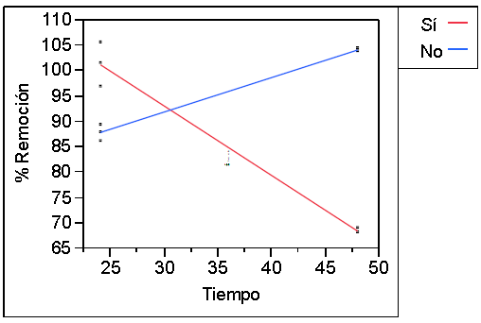
Figura 1. Gráfica de regresión del porcentaje de remoción de acuerdo a Si (presencia de O₂), No (ausencia de O₂)

Material y métodos
Se debe describir los pasos seguidos en la realización del proyecto, puede ser redactada en prosa de manera continua o dividida con subtítulos. La letra debe ser Trebuchet MS tamaño 9.
Se pueden colocar subapartados para una explicación más detallada

Resultados
Apartado donde se debe describir los resultados obtenidos. Se puede hacer uso de gráficas, imágenes o tablas que sean explicadas posteriormente en un párrafo. La letra debe ser Trebuchet MS tamaño 9.

Discusión

Preferentemente se debe hacer un análisis contrastando los resultados obtenidos con los reportados por otros autores. La letra debe ser Trebuchet MS tamaño 9.

Conclusiones
Se debe englobar de manera ordenada los puntos de reflexión o contribución que tuvo el desarrollo de la investigación. Puede incluir recomendaciones para que otros autores puedan continuar el proyecto o para una mejora continua. La letra debe ser Trebuchet MS tamaño 9.

Contribución de los autores
Se debe colocar las iniciales de cada autor y especificar la aportación para el proyecto y/o artículo. La letra debe ser Trebuchet MS tamaño 9.

Ejemplo:
JMS, diseño del trabajo, análisis estadístico y redacción.
RL, diseño y recolección de datos.
MEV, diseño y recolección de datos.

Financiamiento

Obligatorio: si no hay financiamiento por instituciones se pondrá “No se recibió ningún patrocinio para llevar a cabo este artículo”.

La letra debe ser Trebuchet MS tamaño 9.

Conflicto de intereses
Obligatorio: si no lo hay, se pondrá la siguiente frase: El/Los autor(es) declara(n) no tener conflicto de intereses.
La letra debe ser Trebuchet MS tamaño 9.

Presentaciones previas
Debido a que son artículos originales, se debe establecer la leyenda “Ninguna”.
La letra debe ser Trebuchet MS tamaño 9.

Referencias

Se ordenarán y enumerarán por orden de aparición en el texto, con la acotación respectiva en superíndice, deben ir antes de los signos de puntuación si es el caso.

Las referencias se presentarán en formato APA con límite para artículos originales de 20 a 30; en artículos de revisión de 25 a 35; en artículos especiales de 20 a 25 y en cartas científicas de 15 a 20 citas bibliográficas.
La letra debe ser Trebuchet MS tamaño 8.

